**息烽县红岩葡萄种植示范园项目**

**招商推介书**

**联系单位：息烽县投资促进局**

**联系处室：招商科**

**联系电话：0851-87728660**

**网 址：www.gyinvest.gov.cn**

**二〇一七年十一月**

目 录

[1. 摘要 1](#_Toc466423451)

[2. 项目背景 2](#_Toc466423452)

[2.1. 息烽县旅游业基础 2](#_Toc466423453)

[2.2. 产业政策支持 2](#_Toc466423454)

[3. 红岩葡萄沟概况 5](#_Toc466423455)

[3.1. 红岩葡萄沟 5](#_Toc466423456)

[3.2. 红岩葡萄 6](#_Toc466423457)

[3.3. 红岩葡萄沟发展规划 7](#_Toc466423458)

[4. 阳菲酒庄简介 8](#_Toc466423459)

[5. 产业规划 9](#_Toc466423460)

[5.1. 葡萄种植 9](#_Toc466423461)

[5.2. 葡萄采摘 10](#_Toc466423462)

[5.3. 葡萄加工 11](#_Toc466423463)

[5.4. 休闲娱乐 11](#_Toc466423464)

[6. 项目现状 12](#_Toc466423465)

[7. 招商需求及方向 12](#_Toc466423466)

[8. 区域介绍 12](#_Toc466423467)

[8.1. 区位 12](#_Toc466423468)

[8.2. 交通 13](#_Toc466423469)

[8.3. 气候 13](#_Toc466423470)

[8.4. 生产要素 13](#_Toc466423471)

[8.5. 息烽县概况 14](#_Toc466423472)

[9. 区域招商优势 16](#_Toc466423473)

[10. 总论 18](#_Toc466423474)

**息烽县红岩葡萄种植示范园项目**

**招商推介书**

# 摘要

**项目名称：**息烽县红岩葡萄种植示范园项目

**行业类别：**现代农业

**建设性质：**新 建

**项目选址：**贵州省贵阳市息烽县

**合作方式：**独资、合资

息烽县红岩葡萄种植示范园是全省100个现代高效农业示范园区之一，规划总投资2.88亿元。目前，园区核心区5个村种植面积达1万亩，辐射带动周边乡镇种植葡萄7300亩。园区规划以“魅力乡村、灵秀红岩”为主题，坚持“四化同步”道路，突出生态、休闲、观光、旅游于一体，重点打造“一区一带三园六点”，辐射带动连片发展，2015年已建成5万亩，以达到产业结构调整、农业增产增效、农民增收致富、乡村美丽和谐的目标。

本项目以阳菲葡萄酒庄为载体，围绕酒庄周边打造采摘体验、休闲娱乐、休闲烧烤、漂流水上等项目，建设一个年接待能力在10万人次以上，正常达产运营后可实现年销售收入8亿元以上的集生产、种植、住宿、餐饮、培训、会议、采摘体验、旅游为一体的休闲观光基地。

# 项目背景

## 息烽县旅游业基础

息烽县是贵阳市唯一列入全国30条红色旅游精品线和100个红色旅游经典景区名录的（区）县，旅游资源丰富。拥有特品级旅游资源9处，优良级旅游资源93处，普通级旅游资源66处。红色文化、佛教文化、半边天文化、黔商文化和民族民间民俗文化，旅游资源丰富多彩。现已形成了享天然大氧吧“洗肺”、观息烽集中营“洗脑”、 游浪漫乌江峡“洗眼”、登胜景佛天西望山“洗心”、泡“国泉神汤”息烽温泉“洗身”、品美味阳朗辣子鸡和息烽乌江豆腐鱼“洗胃”的“六洗”旅游品牌。

2015年，息烽县旅游市场相对旺盛，全年接待游客445万人次，增长17%，实现旅游总收入29.92亿元，增长24.1%，占计划的120%。

2016年1—8月，全县实现旅游总收入25.1亿元，同比增长40.2%，增速高于全市平均水平4个百分点，增速比1—7月提升0.2个百分点。

## 产业政策支持

《国务院关于进一步促进旅游投资和消费的若干意见》（国办发〔2015〕62号）指出：大力发展特色旅游城镇。推动新型城镇化建设与现代旅游产业发展有机结合，到2020年建设一批集观光、休闲、度假、养生、购物等功能于一体的全国特色旅游城镇和特色景观旅游名镇等。

《国务院关于促进旅游业改革发展的若干意见》（国发〔2014〕31号）指出：积极发展休闲度假旅游，在城乡规划中要统筹考虑国民休闲度假需求，加强设施建设，完善服务功能，合理优化布局，营造居民休闲度假空间，大力发展乡村旅游，依托当地区位条件、资源特色和市场需求，挖掘文化内涵，发挥生态优势，突出乡村特点，开发一批形式多样、特色鲜明的乡村旅游产品，推动乡村旅游与新型城镇化有机结合，合理利用民族村寨、古村古镇，发展有历史记忆、地域特色、民族特点的旅游小镇，建设一批特色景观旅游民镇民村。

《贵州省关于深化改革开放加快旅游业转型发展的若干意见》（黔府发〔2014〕3号）提出：推进乡村旅游提质增效，依托“四在农家.美丽乡村”建设，进一步提升乡村旅游组织化程度和产业化水平。以规划为领，开发建设、升级改造一批以民族风情、田园风光和休闲农业为重点，以文化体验和休闲避暑养生为特色，环境优美、功能齐全、服务规范、品质优良的乡村旅游点，提升旅游业对外开放水平，建立入境旅游市场开发激励机制，加大与国际知名旅行商合作力度，积极吸引国际知名旅游企业落户，引进一批国际专业人才参与，为旅游转型发展提供咨询和技术指导。

《贵阳市“十三五”旅游产业发展规划》明确提出：发展乡村休闲度假区。在空间范围上，依托开阳的十里画廊，修文的桃源河、桃源八寨，乌当的 “泉城五韵”、羊昌镇、下坝镇、新场镇、新堡乡、偏坡乡，白云“蓬莱仙界”农业旅游区、高坡乡扰绕村、青岩镇龙井村、息烽红岩葡萄沟、黎阳乡村旅游示范区、西山九寨、幸福堡子半边天景区等乡村旅游示范点，融合发展农旅产业示范区，打造成为贵阳市的周末花园。发展定位，围绕都市现代农业定位，打造集休闲度假与乡村体验于一体的乡村休闲度假区，吸引城镇居民消费，增加农民收入，推动城乡互动。

《息烽县国民经济和社会发展第十三个五年规划纲要》明确提出：依托息烽资源，开发环游线路。依托交通和乌江水上航运优势，加快乌江峡旅游开发，与遵义会址连成一线，提高市场影响力。着力打造形成山地游、滨水游环线。山地环游线：黎阳美丽乡村示范带——新萝温泉——息烽集中营旧址（含玄天洞）——养龙司半边天文化都市现代农业旅游区——红岩葡萄沟——西望山——底寨温泉文化旅游风情小镇；滨水环游线：息烽温泉——养龙司半边天文化都市现代农业旅游区——乌江峡——鹿窝鹿鸣谷——西望山佛教文化旅游景区——红岩葡萄沟——底寨温泉文化旅游风情小镇。着力打造江口至都格高速公路（息烽段）旅游观光带。

# 红岩葡萄沟概况

## 红岩葡萄沟

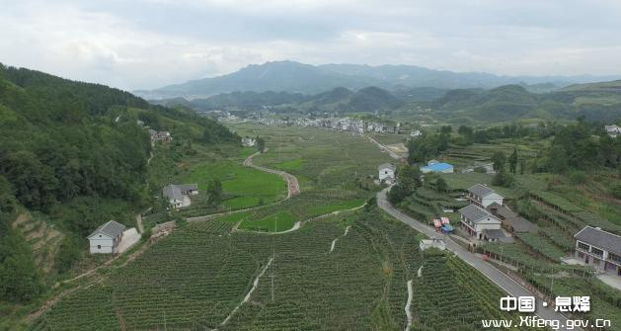

红岩葡萄沟位于贵州省贵阳市息烽县小寨坝镇红岩村，距210国道、贵遵高等级公路7.2公里，距息烽县城7公里，总面积6.3平方公里。

红岩葡萄沟背靠“南来佛教第一山——西望山”，环抱风光秀丽的潮水河，该地区海拔在900—1300米之间，空气清新，气候宜人，平均气温14.6度，水资源丰富，是老年人休闲度假的理想场所。该地区土壤含钾量高，适宜发展经果林种植，是贵阳最大的葡萄生产基地，种植葡萄年产量达800万斤，产值1600万元，其中以盛产口味独特的水晶葡萄文明省内外，有“红壤碧珠”之称。

息烽县委、县政府在每年8月15日左右都要举办息烽红岩葡萄节，开展“红岩欢歌”大型文艺演出、水上趣味运动、吃葡萄比赛等系列活动。为大力发展乡村旅游，全力打造红岩葡萄沟这张名片，政府修建了园区观光串户路12公里，观光木架长廊110米，葡萄走廊3000米，建成园区景观亭1个，绿化休闲娱乐场所2200平方米和各具特色的农家乐、乡村旅游接待点7家，设床位116个，每天可接待游客120人。初步建成集农业观光、旅游、休闲娱乐为一体的乡村旅游景点。被列入“避暑之城·魅力贵阳”贵阳市十大文明生态村和全省34个乡村旅游点。

## 红岩葡萄

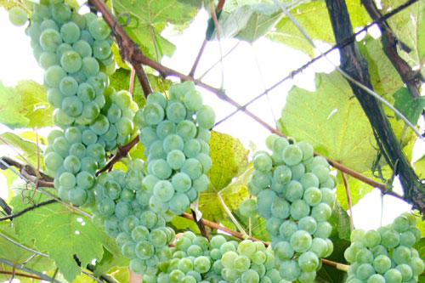

红岩葡萄产地范围为贵州省息烽县小寨坝镇、西山乡、鹿窝乡共3个乡镇现辖行政区域。红岩葡萄已成为地理标志保护产品。

红岩葡萄种植发展始于上世纪70年代，由于红岩独特的土壤和气候条件，生产的葡萄清甜可口，肉厚皮薄，有独特的蜂蜜香味，商品价值高，经济效益好，种植农户逐年增加，渐成规模，引起了当地政府的高度重视。从2000年开始，息烽县投入大量资金，对红岩葡萄产业业进行了扶持，发展更是突飞猛进。

近年来，息烽县红岩村种植葡萄的农户逐年增加，产业规模逐步扩大。种植区域涉及红岩、大寨、关岭、王家坪四个村12个村民组。2014年5月，“息烽红岩葡萄”获国家地理标志保护产品称号。2015年9月16日，记者从息烽县科技局获悉，红岩葡萄种植专业合作社生产的红岩葡萄，获得国家《有机转换认证证书》，成为息烽县首个获得有机农产品认证的水果。

息烽县红岩葡萄园作为贵州省100个现代高效农业示范园之一， 2016年，该园区种植葡萄面积达10000余亩，挂果8000余亩，预计产量达3200万斤，有望实现产值9600万元。

为进一步做大做强红岩葡萄基地，引导红岩葡萄产业向规模化、规范化、科学化方向发展，搞好产前、产中、产后服务，现成立红岩葡萄生产管理协会，注册了红岩葡萄商标。

## 红岩葡萄沟发展规划

一是把握一个方向。以“红壤碧珠·绿色家园”美丽乡村建设为主题，着力完善广大群众的生产条件，改善群众生活环境，提高群众的生活水平，率先实现小康为目的。

　　二是围绕一个产业。围绕红岩葡萄产业，做精、做特、做大、做好葡萄科技示范园，统一精细化管理，搞好试验示范，带动广大葡萄种植户统一生产、统一管理，按照无公害管理技术要求，进一步提升红岩葡萄品质，进一步扩大葡萄种植规模，向潮水、大寨、盘脚营等村延伸，带动周边乡镇一起推广种植，实现规模化种植。延伸葡萄产业链，扶持发展年产2000吨的红岩葡萄酒厂，引进高科技葡萄酿酒技术，力争酿造出世界品质的红岩葡萄酒，把红岩葡萄沟乡村旅游推向世界。

　　三是搞好一个规划。结合红岩葡萄沟实际情况，按照美丽乡村建设要求，编制好建设发展详细规划，园区建设必须按照规划一步一步稳步推进，按章行事，有序建设，最终实现乡村美丽，家园幸福。

　　四是办好一个节日。把每年的红岩葡萄文化节作为推荐园区的重要活动来抓，以活动带动旅游，带动产业发展，同时还在园区成立文艺宣传队，推出本土节目，挖掘地方文化特色，扩大对外宣传力度，增强文化软实力，利用村办联欢晚会等形式凝聚党心民心。

# 阳菲酒庄简介

贵州红岩生态葡萄酒业有限责任公司（阳菲酒庄）成立于2012年6月，注册资金2000万元。是贵阳市市级农业扶贫龙头企业、贵州省首家规模最大的葡萄酒生产企业，也是息烽县葡萄种植示范园区内唯一一家大型龙头企业。公司位于贵州闻名的优质葡萄之乡息烽县红岩葡萄沟，现已形成葡萄规模化种植基地，从种植、收购、贮藏、深加工等已形成较为完整的葡萄生产链。

　 目前，我公司已投资了5700万元，建成加工、储藏、灌装等生产车间6000余平方米，地下酒窖建筑面积2000平方米，形成了年产2000吨葡萄酒的生产能力，其中干红1000吨，干白1000吨，直接带动葡萄基地种植1.5万亩，带动周边上万老百姓增收致富。

　　2015年，公司新征用地100余亩（不包含河流），启动二期工程建设，预计投资资金为3亿元，以阳菲葡萄酒庄为载体，围绕酒庄在周边打造葡萄采摘体验、休闲娱乐，休闲烧烤，漂流等水上娱乐等项目。项目总体建成后，我公司的酒庄将成为集生产、种植、住宿、餐饮、培训、会议、采摘体验、旅游等为一体的休闲观光基地。年接待游客能力3万人次以上，正常达产运营后可实现年销售收入3亿元以上，带动周边上万农户增收致富。

　　公司产品名称为“阳菲”，“阳”代表东方之意，“菲”是取“非同凡响”之意。公司理念是利用贵州原生态的葡萄，以及土壤里富含锌、硒、钾等人体必须的有益微量元素等优势，以及多姿多彩的贵州少数民族文化元素，酿造东方人最喜欢、最健康的葡萄酒。

# 产业规划

## 葡萄种植

充分利用本地特有的土壤优势，在原有的葡萄种植基础上，通过研发新品种、引进新品种、改进种植、管理方法和技术，扩大种植规模、创建优质品牌、增加企业效益和周边农民收益。

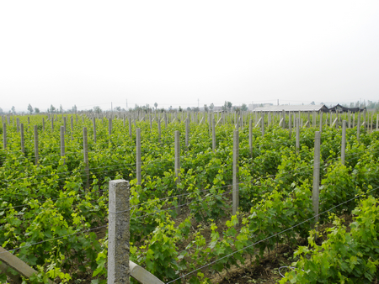

## 葡萄采摘

充分利用当地葡萄种植园、种植基地的规模，大力发展与葡萄相关的旅游产业，如观光、采摘、乡村摄影、旅游节等，开发葡萄种植产业，增加产业附加值。

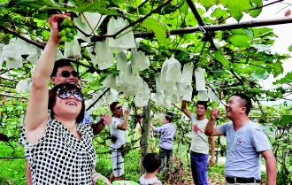

## 葡萄加工

充分利用本地葡萄种植基地的规模、葡萄原料和本地葡萄特有的原生态味道，运用先进技术加工，研发葡萄酒，创建葡萄酒新品牌。

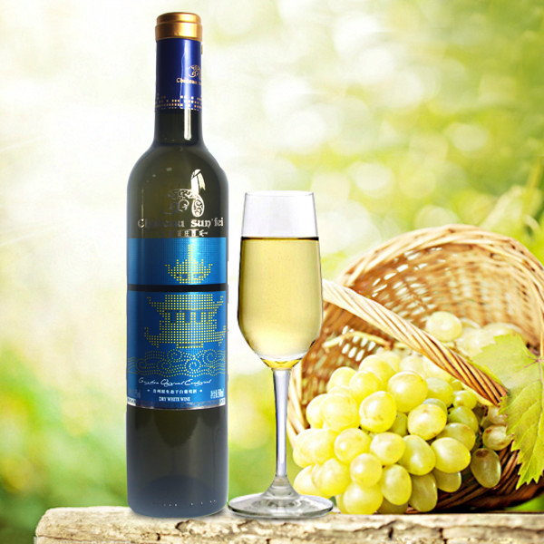

## 休闲娱乐

充分利用小寨坝红岩葡萄沟现有的旅游产业基础，不断完善配套设施建设，大力发展旅游业上下游产业。充分利用本地资源，发展农家乐、烧烤、水上漂流等休闲产业项目，推动餐饮、住宿、培训、会议等系列产业大发展。

# 项目现状

2016年8月19日，2016年“息烽第十届葡萄节”在小寨坝镇红岩葡萄沟拉开帷幕，副县长邓召云主持开幕式，县委书记致辞，上万亩葡萄园正式开园迎客。

# 招商需求及方向

本项目是种植业、旅游业项目，主要面向葡萄种植、葡萄酒加工以及旅游业开发、管理企业进行重点招商。

主要面向世界500强、国内500强、民营企业500强进行招商，重点招商企业有：拉菲、尼雅、威龙、龙徽、卡斯戴尔、张裕集团有限公司、长城葡萄酒、王朝葡萄酿酒有限公司、甘肃莫高实业发展股份有限公司、通化葡萄酒股份有限公司、中国国旅股份有限公司、中国青旅股份控股有限公司、国旅联合股份有限公司、北京首旅集团、深圳华侨城股份有限公司、香港中旅（集团）有限公司、香港专业旅运集团等企业。

# 区域介绍

## 区位

息烽县位于贵州省中部，在省会贵阳和历史名城遵义之间，县城所在地南距贵阳市中心66千米，北距遵义85千米，是黔北及重庆、四川两省市南下海的必经之地。

东临[开阳](http://baike.baidu.com/subview/148189/10831456.htm" \t "_blank)，南接[修文](http://baike.baidu.com/subview/1784481/9069338.htm" \t "_blank)，西北与[遵义](http://baike.baidu.com/subview/23633/11847613.htm" \t "_blank)、[金沙](http://baike.baidu.com/subview/78802/7997601.htm" \t "_blank)两县相望。处于国务院确定的“黔中产业带”的黄金地段—[黔中经济区](http://baike.baidu.com/view/4071462.htm" \t "_blank)和贵阳生态保护发展区、北部高新技术产业实体经济带上。

## 交通

目前，有川黔铁路、210国道和连接四川、重庆南下出海口通道的贵遵高等级公路南北纵贯全境，瓮安至毕节、成都高速公路东西贯穿全境，息烽县城至贵阳龙洞堡国际机场仅有70千米。

正在建设的国家重点交通工程：贵阳至重庆、贵阳至广州快速铁路及贵阳至广州高速公路建设完成后，从息烽到重庆只需90分钟，到广州只需5个多小时。

息烽还有62千米的乌江过境航道，即将建设完成的吞吐量300万吨/年的贵阳港息烽港区码头可通长江进入长三角经济区。

## 气候

息烽县属北亚热带和南温带季风气候区，年平均气温14.5C，年均降雨量1111毫米，大部分地区全年无霜期在270天以上。气候温和，雨量充沛，冬无严寒，夏无酷暑，气候宜人。

## 生产要素

**人力资源**

全县总人口26.8万人，其中农业人口23.3万人，有富余劳动力8.5万人，劳动力资源富足。

**供水供电**

息烽县境北濒有贵州省储水量第一的乌江库区，日供水能力3万多吨，实际日供水量2.5-2.8万吨。

息烽还位于贵州电网的中心位置，国家电网覆盖全县，北有乌江渡发电站、南有河口电站、清镇电站，供电设施完善，电力供应充足。

## 息烽县概况

**行政区划：**息烽县现有人口26.8万，下辖4镇6乡，161个行政村，7个居民委员会。息烽县森林覆盖率达40%，境内原生天然林多，大部分地区林木丰茂，水圭保持良好，有“天然氧吧”之美誉。

**经济状况：**2015年，完成地方生产总值149.09亿元，增长15.4%。公共财政预算收入7.37亿元，增长7.11%。固定资产投资（500万口径）完成220.36亿元，增长23.8%。社会消费品零售总额完成19.53亿元，增长12.7%。城、乡常住居民人均可支配收入分别增长11.9%、10.6%。引进省外到位资金145亿元，增长20.8%，实际直接利用外资3145万美元，增长20.1%。外贸进出口总额3228万美元，增长20%。

**文化旅游：**息烽县已形成了享天然大氧吧“洗肺”、观息烽集中营“洗脑”、 游浪漫乌江峡“洗眼”、登胜景佛天西望山“洗心”、泡“国泉神汤”息烽温泉“洗身”、品美味阳朗辣子鸡和息烽乌江豆腐鱼“洗胃”的“六洗”旅游品牌。红色、温泉、生态、文化，是息烽四大顶级旅游资源。境内有息烽集中营革命历史纪念馆、息烽乌江峡2个全国红色旅游经典景区，有半边天文化发祥地；氡温泉；有东汉古墓、明永乐五年盟誓碑等众多历史文化遗存。

## 政务环境

为进一步扩大对外开放，改善投资环境，息烽县对招商工作制定了如下规定：

1、实行招商引资“三不限”政策。除国家法律法规和产业政策明令禁止的产业外，对到我县投资项目实行不限制产业(行业)、不限制规模、不限制方式。对投资我县的“三高”农业(高质、高产、高效)、高新技术产业、贸易服务业、教育卫生、基础设施建设等给予积极鼓励。

2、县人民政府专门设立招商引资“一站办”服务机构，从县有关职能部门抽人在县招商引资局具体办公。各部门严格按照“一站办”规定时限为投资者提供优质服务。投资企业所涉及的行政许可事项一律对外公布，凡未经公布的行政许可规定，不得作为行政许可的依据。投资企业所涉及的行政执法机关一律对外公布，凡未经公布的行政执法机构，一律不得对外行使行政执法职能。

3、对投资企业实行“24小时服务承诺制”，县有关部门(单位、乡镇)和县领导对投资者提出的问题在一个工作日内明确答复，并解决有关问题，直到投资者满意为止。

4、到我县投资的外来企业，一律由县“一站办”服务办公室协助代办一切手续。

# 区域招商优势

息烽县出台了《息烽县旅游招商引资政策》，制定了资金、土地等一系列招商引资优惠政策。

1、资金支持政策。对在息烽注册投资旅游相关项目的企业，由县财政根据投资项目类别、金额及经营发展效果给予奖励：对引进国际知名度假酒店管理品牌的建成并正式运营后，一次性补助项目业主100-200万元；

在县内生产、销售旅游商品或经营旅游车队等投资超过1000万元的旅游服务公司，自首次经营申报税收之日起，按缴纳企业所得税、增值税县级留存部分前2年100%、3年50%的财政奖励补助；

企业投资经营的旅游景区被评定为国家AAAAA、AAAA、AAA级旅游景区的，当年分别一次性给予500万元、250万元、100万元奖励；旅游商品生产企业创省以上著名商标或名牌产品的，按企业当年缴纳企业所得税县级部分的50%给予一次性奖励补助；旅行社进入国家百强旅行社的，当年一次性给予5万元奖励；宾馆酒店创建成五星级、四星级酒店的，当年分别一次性给予100万元、50万元奖励；

由企业全额投资的景区被评定为全国休闲农业示范点的，当年一次性给予5万元奖励；对策划独特、设计新颖，充分体现地域性、主题性特点的避暑度假精品酒店，按最终认定级别（金兰、银兰、铜兰）分别给予酒店业主20万元、15万元、10万元的一次性奖励；对被列为全省“5个100”重点景区的企业，积极协调省、市给予相关的政策扶持。

2、土地支持政策。在城乡规划和土地利用总体规划中，可根据旅游项目提前规划用地，并在土地利用年度计划中给予优先安排，在不改变土地用途的前提下，投资商可通过合法方式获得旅游景区项目用地。

3、配套支持。劳动保障、人事部门为在息烽实际投资2000万元以上的旅游相关企业，免费发布用工信息，办理用工手续，在大型招聘会上免费提供招聘席位。实际投资亿元以上的重大旅游项目，可免费帮助企业召开用工专场招聘会。劳动保障部门为在息烽投资2000万元以上的旅游相关企业，免费为企业员工开展岗前培训。

4、对投资达3亿元的旅游企业、五星级酒店，或固定资产投资1亿元以上、年生产经营产生税收达1000万元的项目和企业，在享受本优惠办法的基础上，还可“一事一议”协商办理。

# 总论

红壤碧珠·清凉福地。息烽不可复制的旅游资源禀赋、成熟的旅游市场是贵阳市旅游业的重要旅游“名片”，小寨坝红岩葡萄沟休闲旅游度假区产业基础坚实，葡萄种植历史悠久，已形成较大规模，正迎来历史性的发展机遇。本项目依托红岩葡萄沟的特色旅游产业资源，发展前景广阔，是一个不可多得的优质项目，欢迎前来考察、置业。